**Panduan (B2X.06)**

1. **Tujuan.**

Mahasiswa akan memahami bagaimana mengakses array dari resource dan memasukkanya ke dalam List dan Hashtable.

1. **Persyaratan.**

Hardware:

* minimal 2 GB RAM, disarankan 8 GB RAM
* minimal 2 GB disk space yang tersedia, disarankan 4 GB (500 MB

untuk IDE + 1.5 GB untuk Android SDK dan emulator system image)

* resolusi layar minimal 1280 x 800
* prosesor Intel yang mendukung fungsionalitas Intel VT-x, Intel EM64T (Intel 64), dan Execute Disable (XD) Bit

Software:

* Microsoft Windows 7/8/10 (32-bit atau 64-bit)
* JDK 8
* Android Studio IDE 3.5 (min)

1. **Referensi.**

Dokumen:

* Panduan

File Pendukung:

* -

Kode tes:

* TestB2AdvancedWidgetsX061.java

1. **Deskripsi.**

Mahasiswa mulai mendeklarasikan List dan Hashtable dan memuat array dari resource ke List dan Hashtable.

1. **Spesifikasi.**
2. Buka task B2X.05 (proyek ColorGameX) yang telah lulus pengujian.
3. Buka file “MyActivity.java” dan tambahkan sebuah field baru pada kelas MyActivity, dengan deskripsi ini.

|  |  |  |  |
| --- | --- | --- | --- |
| **Name** | **Data type** | **Modifiers access** | **Initial value** |
| clrList | String[] | - | - |
| charList | HashMap | - | new HashMap() |

Cara mendeklarasikan?

public class MyActivity extends AppCompatActivity {

.

.

***<Modifier> <Data type> <Field name> = <initial value>;***

.

.

}

Put here

1. Buat sebuah method private void baru dengan nama “initColorList” dengan parameter kosong

|  |
| --- |
| private void initColorList() {  } |

1. Di dalam method “initColorList”, tetapkan “clrList” dengan color data dari resource “colorList” dengan kode ini.

|  |
| --- |
| clrList = getResources().getStringArray(R.array.colorList); |

Kemudian deklarasikan sebuah temporary String[] variable “temp” dan tetapkan dengan resource “charList”.

Kedua String array (clrList and temp) akan memiliki panjang yang sama (5).

Lakukan bersama, letakkan setiap elemen “clrList” dalam “charList” sebagai kunci, dan letakkan setiap elemen “temp” ke “charList” sebagai nilai. Gunakan kode ini.

|  |
| --- |
| for (int i=0; i<clrList.length; i++) {  charList.put(clrList[i],temp[i]);  } |

1. Panggil method “initColorList” di dalam method “onCreate” method, seperti dibawah ini.

|  |
| --- |
| @Override  protected void onCreate(Bundle savedInstanceState) {  super.onCreate(savedInstanceState);  setContentView(R.layout.activity_layout);  .  .  .  **initColorList();**  } |

1. **Pengujian.**
2. Salin file “TestB2AdvancedWidgetsX061.java” ke dalam folder “org.aplas.colorgame (test)”.
3. Klik kanan pada file “TestB2AdvancedWidgetsX061.java” kemudian pilih Run ‘TestB2AdvancedWidgetsX061’ dan klik. Mungkin butuh waktu lama untuk mengeksekusinya.
4. Dapatkan hasil dari tugasmu. Jika berhasil kamu akan mendapatkan tanda centang hijau seperti di bawah ini. Jika tes gagal, kamu akan mendapatkan centang oranye yang berisi pesan dan kamu harus memeriksa pekerjaanmu lagi.

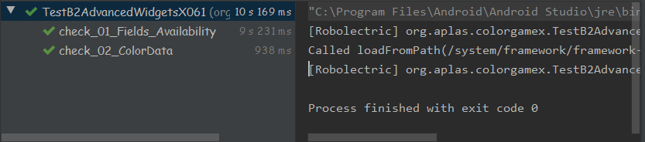

**Anda harus mencoba sampai mendapatkan semua centang hijau dan melanjutkan ke tugas berikutnya.**

**Jalankan Aplikasinya**

Jika sudah lulus tes, tidak ada perubahan UI.